**n N**

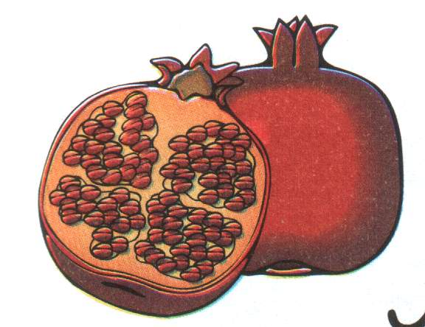

**n** n n n n n n n

**n** n n n n n n n

N N N N N N N

N N N N N N N

**n a n e n i**

**na ne ni**

na na na na na na na

ne ne ne ne ne ne ne

ni ni ni ni ni ni ni

**a n e n i n**

**an en in**

an an an an an an an

en en en en en en en

in in in in in in in

**na ne ni ne an ne**

**nane nine anne**

nane nane nane nane nane

nane

nine nine nine nine nine nine

nine

anne anne anne anne anne

anne

Defterine yaz ve çok oku

Anne

Anne, anne!

Al, nane al.

Ali nane al.

Anne nine nane al.

Nine naneli  al.

Al anne nane al.



Aşağıdaki satırda verilen sayı kadar resmi boyayıp sayıyı satıra yazar mısın?





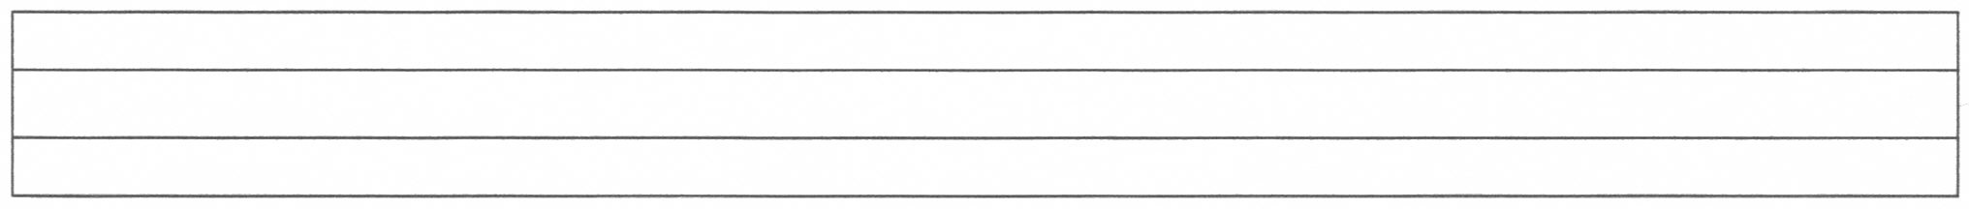10 10 10 10 10 10







11 11

11 11 11 11 11 11



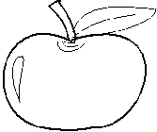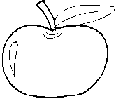



12 1

12 12 12 12 12 12

